**长方体和正方体（三） 学程拓展**

（1）有一个正方体，在它的各个面上，分别涂了红、白、兰、黄、绿、黑六种颜色。甲、乙、丙三位同学从三个不同的角度去观察此正方体，结果如下图，请问这个正方体各个面的对面的颜色是什么？

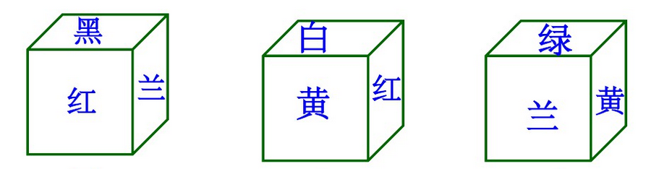

甲 乙 丙

（2）如下图所示，6个完全一样的长方形是否可以围成一个长方体？请你试着用自己喜欢的方式说明理由。